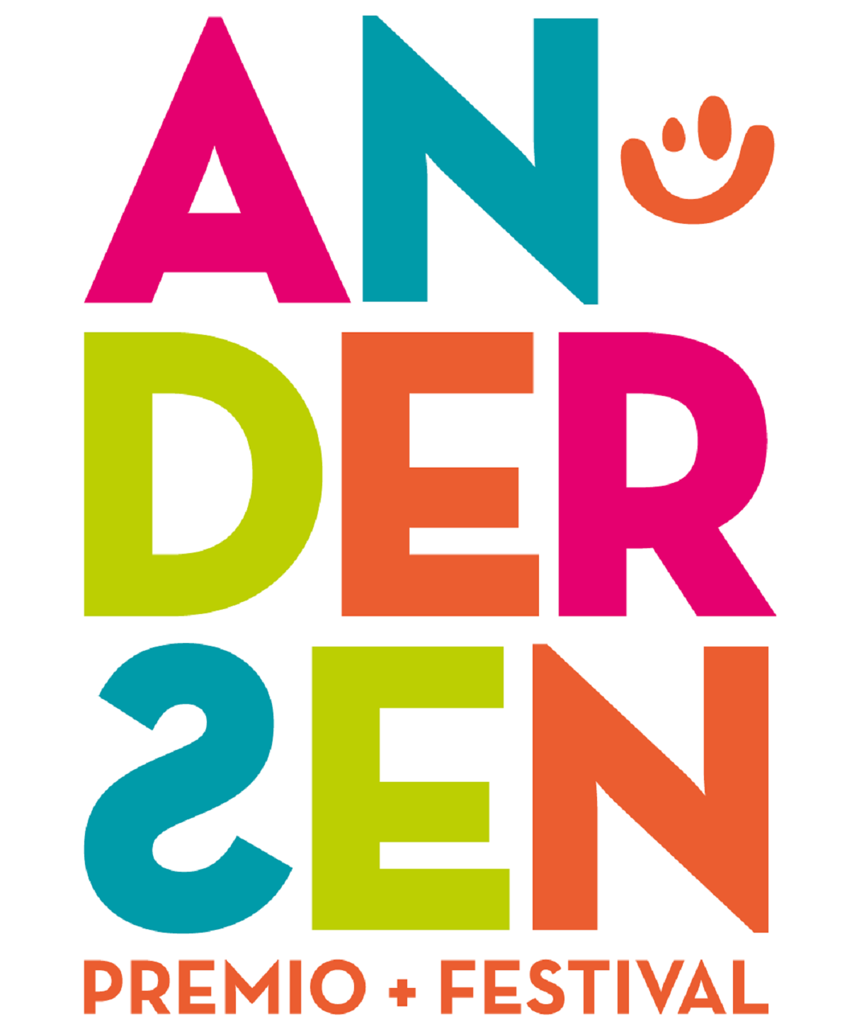

**Andersen Festival 2024**

**e premiazione del**

**57° Premio Andersen – Baia delle Favole**

**Sestri Levante, 5-9 giugno 2024**

**Dichiarazioni**

**Alessandro Piana, Presidente ad interim di Regione Liguria**

“L'Andersen festival è uno degli eventi di maggiore richiamo nella nostra regione, e dà sostanzialmente il via al ricco calendario di appuntamenti estivi che contraddistinguono l’offerta della Liguria – commenta il presidente ad interim della Regione Liguria –. Cultura, letteratura, musica, teatro, ospiti ampiamente noti animeranno per un lungo weekend le vie e le spiagge di Sestri Levante, con un calendario pensato per coinvolgere adulti e giovanissimi. Non meno importante, lo storico premio letterario collegato al Festival, che ogni anno premia le fiabe più belle ed è punto di riferimento per il settore a livello nazionale: ancora una volta, il Festival Andersen conferma la sua centralità, e si appresta a far sognare centinaia di bambini con i suoi spettacoli, facendo anche riflettere grazie al tema scelto per questa 27° edizione”.

**Marina Petrillo, Direttrice Artistica Andersen Festival**

*“Per un futuro gentile.*

GIOCARE AL FUTURO perché il gioco “è una cosa seria”. Fare educazione di qualità significa investire nelle persone e nella loro crescita di cittadini consapevoli e capaci di costruire una società più giusta e sostenibile. Significa impegnarsi per dare alle persone tutte le competenze (cognitive, sociali, emotive e pratiche) necessarie per affrontare le sfide che riserva il futuro e coglierne anche tutte le opportunità.

Un atto gentile, di cura: da speranza e mette le basi per un mondo migliore e più giusto.

Viviamo in un’epoca in continua evoluzione, gli ultimi 30 anni hanno segnato non solo il passaggio in un altro millennio e un profondo cambiamento della società, ma anche una progressiva “ansia” del futuro che nell’immaginario, soprattutto delle nuove generazioni, appare spesso tragico, oscuro e desolante.

Tutto intorno a noi parla di progresso, di innovazione, di incredibili passi avanti nella scienza, nella tecnica, nella medicina ma si parla poco di speranza, di aspirazioni che nel rispetto del pianeta e di tutti quelli che lo abitano, ricostruiscano la fiducia in un futuro “gentile”.

Proviamo a creare/inventare insieme un futuro che metta al centro la gentilezza. Un futuro in cui la cura, per le persone e per il pianeta, sia al primo posto.

Un futuro desiderabile.

Inclusivo, rispettoso, orientato al miglioramento delle condizioni di vita di tutti gli individui.

Un futuro che incoraggi lo sviluppo di competenze cognitive, emotive e sociali che favoriscano la crescita personale e allo stesso tempo contribuiscano al bene comune.

È possibile. Se lo sogniamo accadrà”.

**Claudia Gerini testimonial festival Andersen e Help Code**

“I bambini sono il mio motore, la mia gioia e il cibo per la mia anima, la vera me stessa si rivela soltanto quando sono in mezzo ai bambini. Da tanti anni sostengo Help Code, lo sosterrò per tutta la vita finché non me ne andrò da questo pianeta. Sento profondamente la responsabilità, da persona “influente”, che ha successo e riconoscimento, di promuovere iniziative che possano aiutare a migliorare le condizioni di vita dei bambini in ogni parte del mondo. Il mio impegno civico, che è sempre stato molto forte, è a disposizione di tutto quello che può contribuire a migliorare la società a partire dalla vita e dall’educazione dei più piccoli che saranno gli uomini e le donne del futuro. Spero di poter essere sempre di più una apripista e un sostegno per questa associazione e per una realtà come l’Andersen Festival che condivide progetti così importanti”.

**Federico Squeri, Amministratore Unico di Mediaterraneo Servizi**

“In questi mesi come Amministratore Unico di Mediaterraneo Servizi ho potuto apprezzare a pieno cosa si cela dietro le quinte del mondo Andersen il Festival nazionale ed internazionale che trova i suoi natali nella città di Sestri Levante. Il Ministero della Cultura ha confermato tutto il valore che esso rappresenta riconoscendolo tra i Festival Multidisciplinari, elemento che da solo descrive la complessità e la professionalità organizzative necessarie.

Andersen Festival animerà tutto il territorio di Sestri Levante, dal tradizionale palco sul mare della Baia del Silenzio, tanto invidiato, sino ad arrivare a Riva Trigoso, passando per i tantissimi angoli caratteristici della nostra città.

Il filo conduttore di quest’anno sarà GIOCARE AL FUTURO. La 27° edizione darà ampio spazio a temi fondamentali e contemporanei come l'educazione di qualità e i diritti dei bambini. Argomenti cari ad un Festival dedicato in primo luogo ai più piccoli e che celebra, edizione dopo edizione, il diritto umano proprio di ogni bambino ossia il diritto al divertimento e alla possibilità di sperimentare e imparare nel modo migliore: giocando. – conclude - Ringrazio il Comune di Sestri Levante, gli sponsor e tutte le persone che con professionalità, dedizione ed entusiasmo lavorano per far sì che la magia dell'Andersen Festival possa concretizzarsi”.

**Camilla Capozzi, Direttore Operativo di Mediaterraneo Servizi**

“Andersen Festival torna nella sua 27° edizione in doppia veste, rinnovata e legata alla tradizione: 5 giorni in cui la città di Sestri Levante si vestirà dei colori più vivaci, i colori del logo di Andersen e delle coloratissime magliette che vestiranno i molti volontari che in questi giorni stanno inviando la propria candidatura per vivere in prima persona l’emozione di partecipare all’organizzazione della manifestazione che ha fatto la storia della città di Sestri Levante e dei suoi abitanti.

Quest’anno si torna alla formula originaria del Festival, 27 edizioni che hanno in qualche modo lasciato il segno in tutti noi, caratterizzati da una infinità di temi, sfumature personaggi noti e meno noti, ma tutti accomunati dal filo conduttore della fiaba, dello stupore e del gioco. *Giocare al futuro* è il tema di questa edizione, il gioco come forma primordiale di apprendimento, non a caso il diritto al gioco è sancito dalla convenzione ONU sui diritti dell’Infanzia. I valori costruiti in questi anni da Andersen Festival si concretizzano nei numerosi appuntamenti dedicati ai più piccoli con il fine di coinvolgerli in prima persona e farli diventare i veri protagonisti della manifestazione”.